طرق تحضير بعض المركبات العضوية

يعتمد تحضير أي مركب عضوي على عدة عوامل أهمها :
1. صيغته البنائية .
2. توفر المواد الخام .
3. الكميات المطلوب تحضيرها.
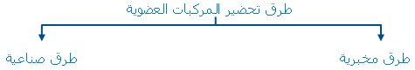
تحضر المركبات العضوية مخبرياً لأغراض الدراسة، أو لاستخدامها في تحضير مركبات أخرى، لذا فهي تحضر بكميات قليلة، أما الطرق الصناعية فهي تستخدم للحصول على المركبات بكميات كبيرة، لذا يشترط في التحضير الصناعي عدة شروط منها :
1. انخفاض كلفة المواد المستخدمة في التحضير.
2. توفر تجهيزات وظروف خاصة كالضغط ودرجة الحرارة.
تحضير مركبات عضوية في المختبر
أولاً : تحضير الألكانات
تحضر الألكانات مخبرياً بإحدى الطرق الآتية :
1. هدرجة الألكينات ( اضافة مول من H₂ بوجود عامل مساعد فلزي ) .
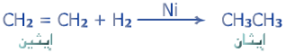 | مثال :
2. هدرجة الألكاينات ( اضافة مولين من H₂ بوجود عامل مساعد فلزي ) .
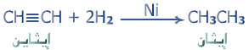
ثانياً : تحضير الألكينات
تحضر الألكينات مخبرياً بإحدى الطرق الآتية :
1. حذف HX من هاليد الألكيل الثانوي والثالثي بواسطة KOH الساخن .
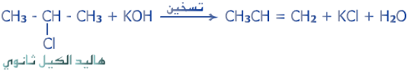 | مثال :
2. حذف H₂O من الكحولات باستخدام حمض الكبريتيك المركز الساخن H₂SO₄ .
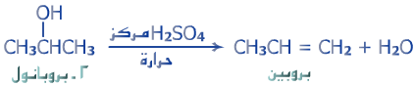 | مثال :

ثالثاً : تحضير هاليدات الالكيل
تعتمد طريقة تحضير هاليد الألكيل على عدد ذرات الهالوجين فيه :
1. يحضر هاليد الألكيل الذي يحتوي على ( 4 ) ذرات هالوجين من تفاعل هلجنة الألكاينات باستخدام مولين من X₂ ( تفاعل اضافة ) .
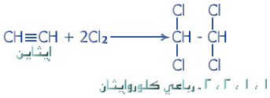 | مثال :

2. يحضر هاليد الألكيل الذي يحتوي على ذرتي هالوجين تقعان على نفس ذرة الكربون من تفاعل إضافة مولين من HX الى الألكاين وذلك بإضافة ماركوفينيكوف .
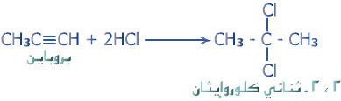 | مثال :

3. يحضر هاليد الألكيل الذي يحتوي على ذرتي هالوجين تقعان على ذرتي كربون متجاورتين من تفاعل هلجنة الألكين باستخدام X₂
( تفاعل اضافة ) .
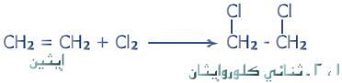 | مثال :
4. يحضر هاليد الألكيل الذي يحتوي على ذرة هالوجين بإحدى الطرق الآتية :
أ. هلجنة الالكانات بواسطة X₂ بوجود الضوء ( تفاعل استبدال ) .
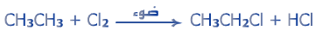 | مثال :
ب. إضافة HX للألكين .
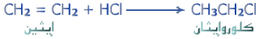 | مثال :
ج. تفاعل الكحول مع HX ( تفاعل استبدال ) .
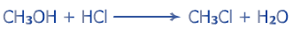 | مثال :

رابعاً : تحضير الكحولات
تحضر الكحولات مخبرياً بإحدى الطرق الآتية :
1. إضافة H₂O إلى الألكين في وسط حمضي .
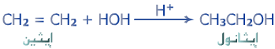 | مثال :
2. تفاعل هاليد الألكيل الأولي مع قاعدة قوية ( KOH ) .
مثال :
3.اختزال الالدهيدات ، وتستخدم لتحضير الكحولات الأولية .
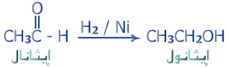 | مثال :
4. اختزال الكيتونات ، وتستخدم لتحضير الكحولات الثانوية .
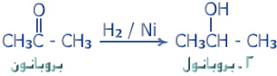 | مثال :

